Hodnocení oponenta diplomové práce
Autor práce | MOBILNÍ (R)EVOLUCE - VÝZNAM MOBILNÍ  REKLAMY V RÁMCI DIGITÁLNÍ KOMUNIKACE
Název práce | Ing. Zdeněk Jankovič
Obor/forma studia | MK KS | Rok | 2015/2016
Autor posudku | PhDr. Tomáš Šula

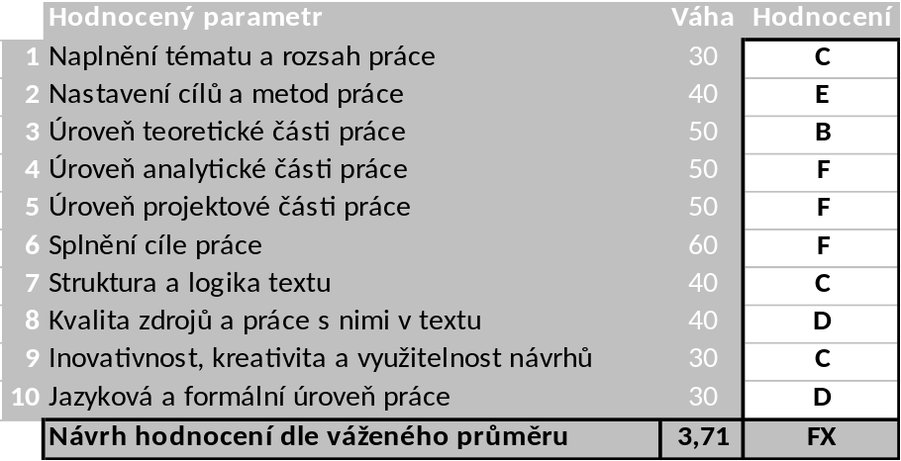

Na práci lze ocenit (silné stránky):

Odborná znalost a orientace autora v problematice.

Výhrady, připomínky a náměty k práci (slabé stránky):

Autor nepoužívá trpného rodu.

Při odkazování na zdroje v závorce uvádí „online“ což se u doporučeného harvardského systému nepoužívá, stejně tak nepoužívá správnou strukturu bibliografických záznamů v seznamu literatury a stejně tak uvádí bibliografické záznamy pod čarou.

Podkapitola 3.8 je neúměrně krátká (2 řádky).

V kapitole 7 uvádí autor výzkumné otázky a konstatuje, že v závěru analytické části je zhodnotí, výrazně vhodnější by byla formulace, kdy VO zodpoví.

V analytické části autor uvádí ve velkém objemu sekundární zdroje dat, které jsou bez vlastního sběru dat. Tyto data by bylo možné použít v teoretické části práce, kdy by měly místo v popisu „mobilního“ prostředí v ČR. Náznaky relevantních data se objevují až v kapitole 13 na str. 68, u kterých je však nemožné zjistit, jak byla získána a jsou zcela obecného charakteru. K těmto datům neexistuje metodický postup, výběr a popis metody, časový rámec, cíl, účel, ..atd. V textu působí jako „popovídání si s klienty“.

Kapitola 14 je pojmenována jako „OVĚŘENÍ VÝZKUMNÝCH OTÁZEK“, otázky se neověřují, otázky se zodpovídají.

Autor má v rámci struktury práce teoretickou část, analytickou část, praktickou část. Standardně v DP je třetí částí část projektová.

Pokud bychom považovali praktickou část za projektovou, bohužel, musím konstatovat, že obsahuje informace, které popisují komunikační kampaně, bez jakéhokoli projektového záměru. Pokud bychom považovali tuto část práce za pokračování analytické, situace by byla stejná, neboť autor neanalyzuje, pouze popisuje.

Práce neobsahuj žádné přílohy.

Práci hodnotím stupněm FX – nedostatečně z důvodu neprokázání provedení výzkumného šetření v jakékoli podobě.

Otázky k obhajobě:
1. Které formáty na Facebooku lze nakoupit formou CPD? (viz kapitola 4)
2. Jak probíhaly rozhovory, o kterých hovoříte na straně 68? Doložte.
3. Jaký je vztah mezi analytickou a praktickou částí práce?

Ve Zlíně dne 15. 04. 2016 Podpis:

